ỦY BAN NHÂN DÂN QUẬN 1
TRƯỜNG TRUNG HỌC CƠ SỞ

VÕ TRƯỜNG TOẢN

NỘI DUNG BÀI HỌC – LUYỆN TẬP TOÁN 7

Tuần 26+ Tuần 27

ĐẠI SỐ

* Ôn tập bài:
- Bảng tần số các giá trị dấu hiệu
- Biểu đồ, mốt, trung bình cộng.

Làm các bài tậpsau:
Bài 1. Điểm kiểm tra hệ số 2 môn toán của lớp 7A được ghi lại ở bảng sau:

3 | 6 | 8 | 4 | 8 | 10 | 6 | 7 | 6 | 9
6 | 8 | 9 | 6 | 10 | 9 | 9 | 8 | 4 | 8
8 | 7 | 9 | 7 | 8 | 6 | 6 | 7 | 5 | 10
8 | 8 | 7 | 6 | 9 | 7 | 10 | 5 | 8 | 9

    - Dấu hiệu ở đây là gì? Lập bảng tần số và tính tỉ lệ phần trăm học sinh đạt điểm trên trung bình (từ điểm 5 trở lên) của lớp7A.
    - Tính số trung bình cộng và tìm mốt của dấuhiệu.
Bài 2: Kết quả điều tra về số học sinh nữ của 29 lớp của 01 trường THCS được ghi lại ở bảng sau:

25 | 23 | 20 | 20 | 16 | 15 | 15 | 22 | 23 | 24
18 | 17 | 13 | 12 | 20 | 17 | 18 | 18 | 18 | 12
18 | 21 | 16 | 21 | 26 | 21 | 19 | 16 | 17
a) Lập bảng tần số và tính số trung bình cộng (làm tròn số đến hàng đơn vị).
b) Cho biết tổng số học sinh toàn trường là 1125. Tính tỉ số phần trăm số học sinh nữ trên số học sinh toàn trường. (làm tròn đến chữ số thập phân thứ 2)
c) Tính tỉ số phần trăm số học sinh nam trên số học sinh nữ của toàn trường (làm tròn đến chữ số thập phân thứ 1). Hãy nêu hai nhận xét về số học sinh nam và số học sinh nữ của toàn trường.
Bài 3: Điểm bài kiểm tra Toán của học sinh lớp 7A cho bởi bảng sau :

10 | 3 | 7 | 7 | 7 | 5 | 8 | 10 | 8 | 7
8 | 7 | 6 | 8 | 9 | 7 | 8 | 5 | 8 | 6
7 | 6 | 10 | 4 | 5 | 4 | 5 | 7 | 3 | 7
5 | 9 | 5 | 8 | 7 | 6 | 9 | 3 | 10 | 4
a) Dấu hiệu ở đây là gì? Lập bảng tần số.
b) Tính số trung bình cộng và tìm mốt của dấu hiệu.

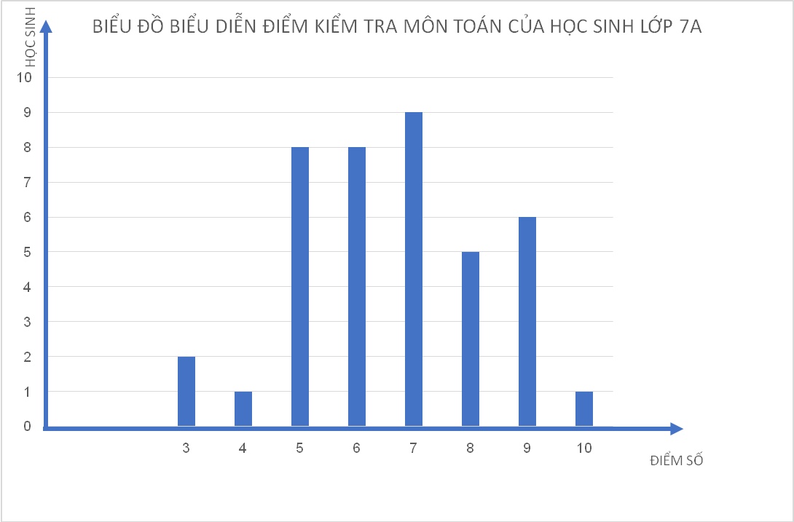
Bài 4: Điểm kiểm tra môn Toán của học sinh lớp 7A được biểu diễn dưới dạng biểu đồ như sau:
- Theo bạn, lớp 7A có tất cả bao nhiêu họcsinh?
- So với cả lớp 7A, tỉ lệ học sinh dưới điểm trung bình là bao nhiêu phần trăm? (Điểm dưới trung bình là điểm nhỏ hơn5)
CHƯƠNG IV : BIỂU THỨC ĐẠI SỐ.
Bài 1 : Khái Niệm về Biểu Thức Đại Số.
A.Lí Thuyết
I/ Biểu thức số : gồm các số, các phép tính.
Vd : 5+3-11; 5.6² - 8. 4
II. Biểu thức đại số : gồm các số, các phép tính ngoài ra còn có thêm chữ .
Chú ý : Chữ trong biểu thức đại số được gọi là biến (biến số).
Vd: 2.( x+7)
B.Bài tập :
Bài 1: Để chuẩn bị cho chuyến du lịch hè cùng với gia đình, Lan đã đi mua sắm tại một shop thời trang. Lan đã mua hai chiếc đầm và ba áo khoác.
  - Biết giá của một chiếc đầm là 500 000 đồng và giá một áo khoác là 300 000 đồng. Hỏi Lan đã phải trả bao nhiêutiền?
  - Nhân dịp 30/4, shop thời trang đưa ra chương trình khuyến mãi như sau: Giảm giá 30% cho tất cả các loại váy đầm và giảm 20% cho các loại áo khoác. Nếu cùng với lượng mua sắm như trên thì Lan chỉ phải trả bao nhiêutiền?
Bài 2: Một bạn học sinh dự định mua 7 cây bút xanh có giá x đồng/ cây và 10 quyển tập
có giá y đồng/ quyển. Khi đến cửa hàng, bạn thấy giá bán của loại bút xanh mà bạn dự
định mua được giảm 500 đồng cho mỗi cây, còn giá tập thì không thay đổi.
- Em hãy viết biểu thức biểuthị:
  - Giá tiền của 1 cây bút xanh sau khigiảm.
  - Số tiền mua 7 cây bút xanh với giá đãgiảm.
  - Số tiền mua 10 quyểntập.
Bạn học sinh mang theo 91 000 đồng. Số tiền này vừa đủ để mua bút và tập (với giá chưa giảm) như dự định. Hỏi giá tiền của một cây bút sau khi giảm giá là bao nhiêu, biết một quyển tập giá 7 000 đồng?

HÌNH HỌC
* Ôn tập bài:
- Ứng dụng định lýPy-ta-go
- Toán thựctế
- Các trường hợp bằng nhau của tam giác vuông.

* Làm các bài tập sau:
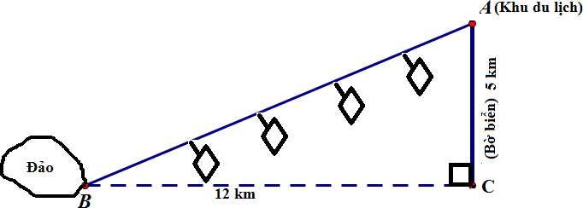
Bài 1: Người ta muốn xây dựng cáp treo từ khu du lịch A đến một hòn đảo B. Biết rằng khoảng cách từ hòn đảo B đến bờ biển (vị trí C) là 12 km. Khu du lịch A cách vị trí C là 5km như hình vẽ. Hỏi cáp treo được xây dựng dài bao nhiêu km?

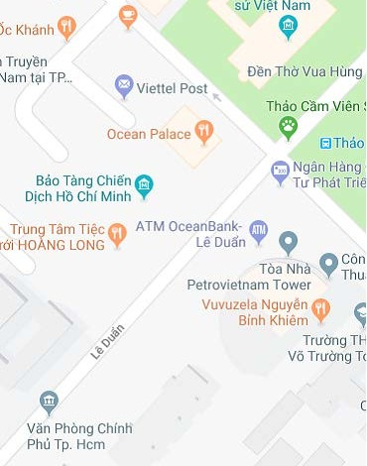
Bài 2: Một laptop 17 inch có tỉ lệ màn hình giữa chiều dài với chiều cao (rộng) là 8 : 5 (xem hình). Tìm chiều dài và chiều cao (rộng) của màn hình (đơn vị cm) biết rằng 1 inch = 2,54 cm (làm tròn đến chữ số thập phân thứ nhất)?
B
A
C

17 inch
Bài 3: Quan sát hình vẽ bên. Em hãy tính khoảng cách giữa hai vị trí C và B. Biết khoảng cách từ vị trí điểm A đến vị trí điểm B là 117 mét. Khoảng cách từ vị trí điểm A đến vị trí điểm C là 200mét.
B
A
C
(Làm tròn kết quả đến mét)
chieu dài mànhình

chieu cao màn hình

Bài 4: Bạn An từ nhà sau khi đi thẳng 300m tới ngã tư rồi rẽ phải 400m thì đến trường. Hỏi khoảng cách đường chim bay từ nhà bạn An đến trường là bao nhiêu km?
Bài 5: Cho tam giác ABC vuông tại A, M là trung điểm của AB .
a) Cho biết BC = 10 cm, AC = 6cm .Tính AB, BM, CM.
b) Trên tia đối của tia MC lấy D sao cho MD=MC. Chứng minhvà AC = BD.
Bài 6: Cho tam giác ABC vuông tại A, BC = 2AB.
a) Vẽ AH BC tại H, trên tia đối của tia HA lấy K sao cho HK = HA .Chứng minh .
b) Chứng minh BK vuông góc KC.
c) Gọi M là trung điểm của BC.Trên tia đối của tia MA lấy điểm D sao cho MD = MA.
Chứng minh DC// AB.
d) Chứng minh tam giác ABM đều và tính số đo các góc của tam giác ABC.
Bài 7 :Cho tam giác ABC cân tại A.Trên tia đối của tia BC lấy điểm M trên tia đối của tia
CB lấy điểm N sao cho BM = CN.
a) Chứng minh .
b) Kẻ BH vuông góc AM, CK vuông góc AN. Chứng minh AH = AK.
c) Gọi O là giao điểm của HB và KC.Hỏi tam giác OBC là tam giác gì ?

